La importancia de la economía en nuestra sociedad
La economía es una plataforma que permite a las empresas, y por tanto a los hogares, sobrevivir a largo plazo en una perspectiva macro. Es decir, se trata de un conjunto de políticas diseñadas para que los residentes, las empresas y el Estado puedan mantenerse y financiar sus estructuras. Este ha sido el objetivo de la civilización desde tiempos inmemoriales: la acumulación de riqueza, ya sea en forma de materiales preciosos o de alimentos. Pero como la primera era difícil de obtener y la segunda era vulnerable al robo y no podía almacenarse durante mucho tiempo, en una expresión más "organizada" y quizás más universal, se creó un instrumento que se conoció como dinero. Fue en el Imperio Romano donde se acuñaron las primeras monedas que no eran de oro como "moneda" para pagar bienes y servicios. En América se formalizó otro mecanismo económico con el mismo fin, el trueque, o el intercambio de productos antes de que apareciera el dinero material, y así surgió la palabra "salario", porque el valor o elemento de valor en esa época era la sal para el consumo humano, por lo que donde había salinas en el interior, estas culturas tenían estructuras sociales impulsadas por el zaque, y por lo tanto ya había una estratificación social previa. Aquí surgió otra necesidad apremiante: dónde disponer del dinero de los habitantes. Así surgieron los bancos, instituciones financieras que no sólo almacenaban dinero, sino que tenían el poder invisible de determinar la estructura financiera de un país y, por tanto, de su economía. Porque también prestaron este dinero a sus habitantes. En otras palabras, sin la existencia de uno o más bancos, o instituciones financieras, no habría un estado de tiempo viable.
El desarrollo de los países en el mundo ha llevado a que cada país tenga que emitir una moneda por su identidad nacional, que en términos económicos es la emisión de un determinado tipo de moneda. Este tipo de moneda o dinero es emitido y respaldado por el banco nacional o central de cada país y denota el potencial del país, por ejemplo, en Colombia tenemos una moneda que tiene escrito mil pesos "oro", lo que significa que el Banco de la República tiene el respaldo del oro físico y puede emitir este tipo de bonos al portador. Aquí es donde surgen la mayoría de los problemas cuando un país empieza a emitir moneda sin el respaldo fiable de la estructura bancaria.
Por eso, en la mayoría de los países es el banco central el que dicta las reglas de los flujos económicos, y por eso se crearon conceptos como producto interior bruto y balanza de importación y exportación. Y debido a los acontecimientos que deciden estos países, conocidos como política económica (porque están diseñados para hacer entrar y salir dinero), cuando circulan grandes cantidades de dinero en el ambiente, los expertos han acuñado la palabra inflación. Este aspecto es tan importante que existe un Banco Mundial en todo el mundo, un Banco Interamericano de Desarrollo en América y otro banco de este tipo en la Unión Europea, por nombrar sólo algunos.
Visto lo anterior, resulta que el desarrollo de un país se genera por el emprendimiento y la creación de empresas autosuficientes, que con el tiempo, según la siguiente fórmula, el país necesita recursos económicos para funcionar, que se derivan de los impuestos de las empresas, y los ciudadanos, que tienen más recursos económicos, la empresa necesita empleados. Si los productos, bienes o servicios producidos por estas empresas se venden, se genera un flujo de recursos económicos hacia el fisco, y lo que se llama la microeconomía, la agregación tácita de estas empresas, independientemente del nombre o la configuración de sus accionistas, incluye los ejes económicos del sector (transporte, comunicaciones, alimentación, ganadería, agricultura, etc.), y cada sector tiene subsectores. La producción agregada de todos estos sectores se denomina macroeconomía. Aquí es donde hay que formular todo para que el llamado equilibrio económico sea positivo o negativo para un país, porque dependerá de lo que se defina como devaluación, que no es más que el valor comparativo de una moneda respecto a otra, que actualmente viene determinado por las dos grandes referencias de cambio, como son el dólar y el euro.
Pero esta devaluación no es caprichosa, sino que se ve afectada por el volumen de las exportaciones de un país. en comparación con las importaciones del mismo país.
Un país que importa mucho y no produce nada, y mucho menos exporta, significa que no hay políticas micro o macroeconómicas, que no se crea empleo, que no hay flujos financieros, por lo que, sin olvidar la corrupción, estos países tienen que recurrir a préstamos o a la deuda externa, etc. En principio, si existe una estrategia de creación de empleo selectiva por sectores, que aumente el poder adquisitivo de su población para comprar productos de primera necesidad, y el Estado proporciona las necesidades básicas de su población (suministro de agua, agua potable, saneamiento), pueden impulsar la economía. Este proceso no gestionado conduce al fenómeno conocido como inflación (exceso de dinero en circulación que provoca un aumento de los precios de todos los bienes, servicios y productos, especialmente los de primera necesidad), y es aquí donde el banco central de cada país juega un papel fundamental, subiendo o bajando los tipos de interés y haciendo que el crédito sea atractivo tanto para los inversores extranjeros como para la población local.
Sin embargo, hoy en día son 10 los principios que rigen la economía.
- Principio 1: Tomar una decisión significa elegir entre dos objetivos
- Principio 2: El coste de oportunidad de una cosa es aquello a lo que renunciamos para conseguirla.
- Principio 3: La persona racional hace lo que puede para alcanzar sus objetivos.
- Principio 4: Las personas responden a los estímulos.
- Principio 5: Las personas se benefician de la posibilidad de comerciar con otros
- Principio 6: Los mercados suelen ser un buen mecanismo para organizar la actividad económica.
- Principio 7: Promover la eficiencia y la equidad son las dos razones principales por las que los gobiernos deben intervenir en la economía para cambiar la forma en que se asignan los recursos a las personas.
- Principio 8: Mayor productividad, mayor nivel de vida.
- Principio 9: La inflación está causada por un aumento de la cantidad de dinero.
- Principio 10: La sociedad se enfrenta a un compromiso a corto plazo entre la inflación y la productividad.
Así, en economía, como en todo lo demás, una es ideal, debida y filosófica, y la otra es real y existencial. Cuando nos dedicamos al análisis económico, es muy importante distinguir entre lo que es y lo que debería ser para identificar dos tipos de economía: la normativa y la positiva.
La economía normativa utiliza juicios de valor, valores éticos y se basa en la teoría económica para decirnos lo que es deseable y lo que debe ser educado (cuando un producto o una mercancía se produce en exceso, el excedente debe darse a la caridad o a una residencia de ancianos), utiliza juicios de valor.
La economía positiva, que nos ayuda a explicar el funcionamiento de la economía (si un mismo producto o mercancía se produce en exceso, ese producto no debe regalarse, sino retirarse del mercado inmediatamente). Por ejemplo, si las exportaciones de un país aumentan, su economía crecerá.
Otros conceptos que han cobrado fuerza en la sociedad moderna son la macroeconomía y la microeconomía, ramas de la economía que juntas forman la base de la economía moderna.
En la actualidad, la macroeconomía estudia una amplia gama de cuestiones, como la forma en que se determinan la inversión y el consumo agregados, la forma en que los bancos gestionan el dinero y los tipos de interés, las causas de la crisis financiera internacional y por qué algunos países crecen rápidamente mientras otros permanecen estancados y ahogados en su propia deuda.
La microeconomía es una rama de la economía que actualmente se centra en el comportamiento de los agentes individuales, como los mercados, las empresas y los hogares.
¿Y los economistas? Esta es una pregunta que nos hacemos a menudo cuando vemos que la economía de esta sociedad es tan disfuncional que no parece haber consenso sobre cómo todos los ciudadanos pueden superar los problemas económicos que nos agobian cada día. Al fin y al cabo, los economistas utilizan el método científico para entender la vida económica de la sociedad. Se trata nada más y nada menos que de observar los problemas económicos y deducir los datos de la información estadística y de los registros históricos basándose en el análisis y la teoría.
En resumen, hay una economía compleja en nuestra sociedad con un toque de empoderamiento para algunos, pero para otros es la ruina financiera sin perspectivas ni luz al final del camino.

Diagrama de flujo del proceso del ciclo
Situación A. Julián trabajó para Éxito durante 3 días y cobró 150.000 pesos.

Mercados de bienes y servicios

Servicios

$ 150.000

mercado de valores

Factores

Producción

DIAS

Éxito

Julian

Situación B: Isabel recibe un dividendo (beneficio) de 250.000 dólares de Ecopetrol porque es propietaria de una participación en la empresa.

Un ejemplo de la economía de la regulación.

Mercados de bienes y servicios

Servicios

$ 250.000

mercado de valores

Factores

Producción

Acciones

Servicios
públicos

ǞǞǞǞǞ

ISABEL

- "El gobierno debería aumentar el salario mínimo de $3.450 a $6.500 por hora para erradicar la pobreza en el país.
- "Los impuestos a las familias de los millonarios deberían ser más altos".
Un ejemplo de economía positiva.
- Unos tipos de interés más altos animarán a la gente a ahorrar.
- Colombia tiene una tasa de desempleo superior a la de Estados Unidos
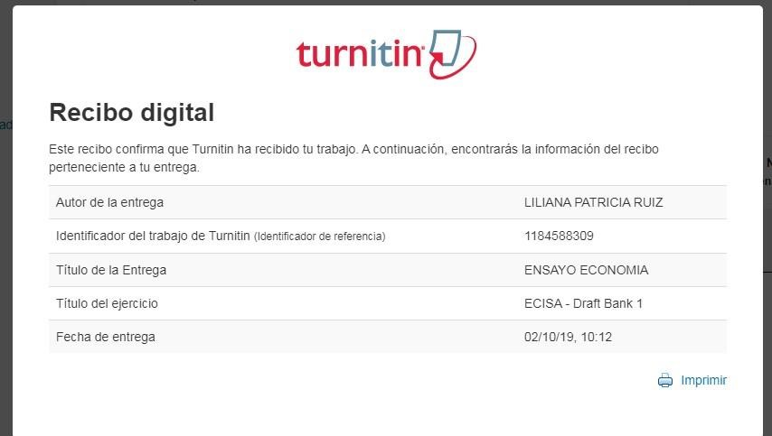
Bibliografía https://www.lifeder.com/economia-normativa/
https://www.lifeder.com/economia-positiva/

